2015年武汉市中考化学试题

可能用到的相对原子质量：H-1 C-12 O-16 Na-23 S-32 Ca-40 Cu-64

一、选择题（本题包括8小题，每小题只有一个选项符合题意，每小题3分，共24分）
1．下列变化属于化学变化的是（ ）
A．车胎爆炸 B．高粱酿酒 C．玻璃破碎 D．干冰升华

2．下列说法正确的是（ ）
A．经常用水冲洗自行车可以防锈 B．空气主要由氮气和氧气组成
C．用活性炭可以降低水的硬度 D．铁合金是一种纯净物

3．下列做法中错误的是（ ）
A．为减少白色污染，少使用塑料袋 B．倡导低碳生活，多步行，少开车
D．油锅着火时盖上锅盖灭火 D．用氢氧化钠改良酸性土壤

4．下列说法中正确的是（ ）
A．食用“地沟油”对人体有害
B．煤、石油、天然气都属于可再生能源
C．为保障食品安全，杜绝使用任何食品添加剂
D．为提高农作物产量，应大量施用化肥

5．铜锈的主要成分是碱式碳酸铜。碱式碳酸铜受热分解的化学方程式为：Cu₂(OH)₂CO₃2CuO+X+CO₂↑下列说法正确的是（ ）
A．反应前后固体物质中铜元素的质量分数不变
B．碱式碳酸铜中铜原子和氧原子的个数比为2：3
C．X是相对分子质量最小的氧化物
D．加热Cu₂(OH)₂CO₃的实验装置和实验室智取CO₂的发生装置相同

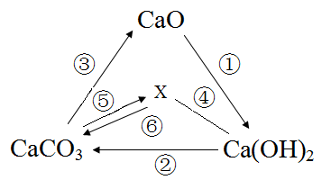
6．有关物质之间的部分转化关系如右图所示。其中“—”表示物质之间能发生化学反应，“→”表示物质之间的转化关系。下列说法中正确的是（ ）
A．物质X是一种常见的有机化合物
B．反应②是一定有盐参加反应
C．向Ca(OH)2溶液中加入CaO，所得溶液的溶质质量分数一定增大
D．图中的所有反应均不属于置换反应

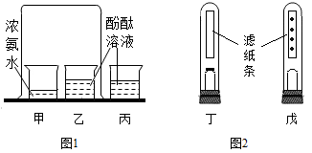
7．小明同学对探究分子性质的实验（图1）进行了改进。如图2所示，试管丁、戊中各有一张每隔2厘米滴有一滴酚酞溶液的滤纸条，装有适量浓氨水的小药瓶固定在橡皮塞上，试管丁中小药瓶上的瓶塞已塞紧，试管戊中的小药瓶上无瓶塞。
关于图1、图2中的实验有以下说法：
①图2比图1的实验更环保、更节约；
②图1和图2的实验均能证明分子在不断的运动；
③浓盐酸有挥发性，仅将浓氨水换成浓盐酸也可达到实验目的的；
④如果丁中没有小药瓶，图2的实验也可达到实验目的；
⑤若将戊浸入冰水中，滤纸条不会变红。
以上说法中错误的是（ ）
A．①② B．③④ C．③⑤ D．④⑤

8．某黑色固体粉末可能是Fe、FeO、CuO、C中一种或几种。为了探究其成分，小明同学按照下图所示流程进行了实验。
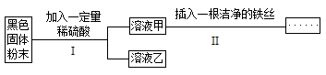
关于该实验有以下说法：
①若溶液甲呈浅绿色，则原黑色固体粉末中一定含有Fe；
②若步骤Ⅱ中无明显现象，则固体乙中最多只能有四种物质；
③若步骤Ⅱ中有气泡产生，则固体乙一定是C；
④若步骤Ⅱ中有红色固体析出，则固体乙中一定无CuO；
⑤固体乙呈红色，则原固体中一定含有Fe和CuO。
以上说法中正确的个数是（ ）
A．1个 B．2个 C．3个 D．4个

二、非选择题（本题包括5小题，共26分）
28．（4分）某元素的原子结构示意图，利用该元素组成的单质可测定空气中氧气的含量，实验装置如图2所示。
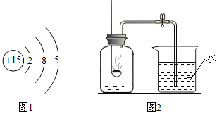
（1）该元素原子的核电荷数为 ，在化学反应中该原子易 电子；
（2）图2所示装置中发生反应的化学方程式为 。

29．（4分）NaOH、Na₂CO₃、NaCl在不同溶剂中的溶解度如下表所示。
表1 NaOH、Na₂CO₃、NaCl分别在水中的溶解度（S/g）
t/℃ | NaOH | Na₂CO₃ | NaCl
0 | 42 | 7.1 | 35.7
10 | 51 | 12.2 | 35.8
20 | 109 | 21.8 | 36.0
30 | 119 | 39.7 | 36.3
图2 常温下，NaOH、Na₂CO₃、NaCl分别在乙醇(即酒精)中的溶解度（S/g）
NaOH | Na₂CO₃ | NaCl
17.3 | ＜0.01 | 0.1
根据表1和表2提供的数据回答下列问题：
（1）NaOH在水中的溶解度随温度升高而 （填“增大”或“减小”）
（2）20℃时，饱和食盐水中溶质的质量分数为 （计算结果精确到0.1﹪）；
（3）为证明CO₂能与NaOH发生反应，小明同学将CO₂通入饱和NaOH的乙醇溶液中。请推测该实验可观察到的现象 ，推测依据是 。

30．（7分）有一包白色固体可能含碳酸钠、硫酸钠、氯化钾、硝酸钡、氢氧化钠中的一种或几种。某化学兴趣小组为探究其成分做了以下实验：
Ⅰ．取少量固体于烧杯中，逐渐加水并不断搅拌，烧杯内固体的质量随加入水的质量的变化如图1所示；
Ⅱ．取少量B点时的清液于试管中，滴加酚酞溶液，酚酞溶液不变色；
Ⅲ．继续向烧杯中滴加稀硝酸并不断搅拌，烧杯内固体的质量随加入稀硝酸的质量的变化如图2所示。
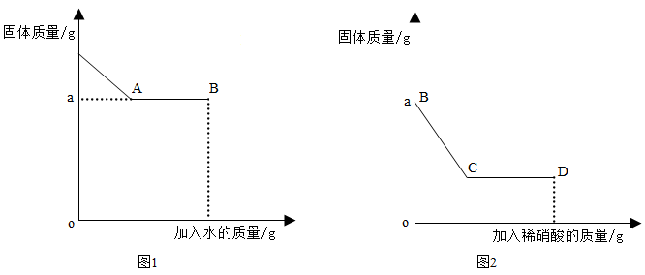
请回答下列问题：
（1）BC段可观察到的现象是 ， 从C到D液体的pH （填“增大”、“减小”或“不变”）；
（2）原白色固体中一定含有 ，可能含有 ；
（3）D点时，溶液中一定含有的溶质是 ；
（4）为进一步探究该白色固体的成分，该组同学取少量原固体样品于试管中，加足量水溶解，加
，过滤；再向滤液中加 ，观察现象。

31．（5分）有些晶体按比例带有一定量的结晶水，带有结晶水的晶体在一定温度下会脱去结晶水。草酸晶体（H₂C₂O₄·xH₂O）在常温下是一种无色透明晶体。草酸晶体受热时分解的化学方程式为：
H₂C₂O₄·xH₂O（x+1）H₂O+CO₂↑+CO↑
某化学兴趣小组的同学利用该信息以及所学的知识设计并开展实验，测定草酸晶体中结晶水的质量分数。（图中固定装置已略去，装置气密性良好，装置A、B中的试剂足量，注射器量程足够）

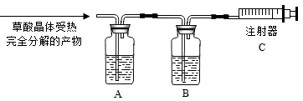
Ⅰ．测量装置A、B的质量，排尽注射器中的空气，连接装置；
Ⅱ．取质量为m的草酸晶体，加热至完全分解，将产物全部通入以上装置；
Ⅲ．测量并记录装置A增加的质量为a，装置B增加的质量为b，装置C读数为V；
Ⅳ．甲乙丙三位同学分别利用装置ABC所得数据计算该草酸晶体中结晶水的质量分数。
请回答下列问题：
（1）装置A中盛放的液体是 ；装置B的作用是 ；装置C的作用之一是测量 的体积。
（2）乙同学对利用装置B测量结果计算的可靠性经行反思与评价，认为反应后装置A中残留的气体会使自己的计算结果 （填“偏小”或“偏大”）。
（3）甲同学依据装置A测量结果计算结晶水的质量分数为 （用代数式表示）。

32．（6分）向盛有氢氧化钠溶液的试管中加入一定量白色的硫酸铜固体粉末，恰好完全反应，过滤，得到溶质质量分数为14.2％的无色溶液10g。请计算：
（1）所得溶液中溶质的质量是 ；
（2）实验前试管中氢氧化钠溶液的质量。

